Черницына М.Л.,
педагог психолог
04.10.2018 года

Консультация для родителей
«Горе от ума – последствия раннего обучения»

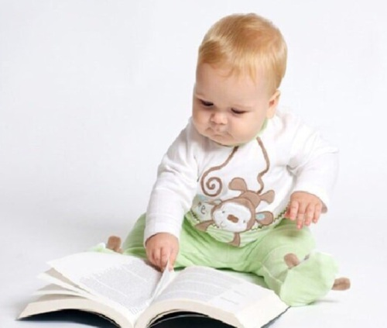
Часто родители, преследуя свои цели и реализуя собственные мечты, стремятся как можно раньше (уже с трех лет!) начать обучать ребенка чтению, математике, английскому языку и другим «важным наукам». При этом мало кто из них задается вопросами: а нужно ли ребенку столь раннее приобщение к образованию, что оно даст? А главное, - какие последствия несет?
К факторам, которые отрицательно влияют на развитие ребенка, таким как ухудшение социальной и экологической обстановки, инфекции, алкоголь, наркотики, курение и т. п., относится и слишком раннее обучение. Чтобы разобраться, как оно влияет на дошкольника, обратимся к физиологии и нейропсихологии.
Биологическое развитие организма в онтогенезе подчиняется строгой закономерности на всех его стадиях. Гетерохромного созревания мозга заключается в том, что корковым, подкорковым и стволовым образованиям необходимо как можно скорее начать функционировать и обеспечивать жизненно важные функции ребенка. Созревание центральной нервной системы протекает в соответствии с четкой программой, контролируемой генетически и реализуемой после рождения.
Формирование психики непосредственно связано с темпами роста и созревания головного мозга. Это процесс длительный и неравномерный по его зонам и уровням на разных возрастных этапах.
Этап 1. От внутриутробного периода до 2-3 лет. В это время закладывается базис - первый функциональный блок мозга, обеспечивающий регуляцию тонуса и бодрствования.
Этап 2. От 3 до 7-8 лет. Указанный период характеризуется активизацией нервных волокон, осуществляющих взаимодействие между полушариями. Эта зона мозга обеспечивает меж- полушарную организацию процессов запоминания. На данном отрезке онтогенеза закрепляются межполушарные асимметрии, формируются преобладающая функция полушарий по речи, сочетание доминантного полушария и ведущей руки, ноги, глаза, уха, функциональной активности. Второй функциональный блок принимает, перерабатывает и хранит информацию.
Нарушение формирования этого уровня' мозга может привести к возникновению псевдолеворукости.
Этап 3. От 7 до 12-15 лет. В таком возрасте происходит становление межполушарного взаимодействия, формируются транскаллозальные связи, когнитивный стиль личности и обучения, закрепляется приоритет лобных отделов левого полушария. Это позволяет ребенку выстраивать собственные программы поведения ставить перед собой цели и контролировать их выполнение рефлексировать, произвольно регулировать свое поведение, эмоции, речь. Третий функциональный блок организует активную, сознательную психическую деятельность.
Срок перехода от одного этапа к другому строго ограничен объективными нейробиологическими законами, что необходимо учитывать, прежде чем чего-либо требовать от ребенка. Если предлагаемая задача входит в противоречие с актуальным состоянием мозга ребенка, происходит энергетическое обкрадывание.
Согласно многочисленным исследованиям российского нейропсихолога А.В. Семенович, энергетический потенциал мозга в каждый момент времени ограничен. Если энергия тратится на несвоевременное развитие какой- то психической функции, то ее дефицит возникает в том направлении, на котором в этот период она была актуальна. Соответственно, когда внешняя среда требует выполнения определенной задачи, мозг делает это за счет каких-то других структур психики.
Возраст от 2 до 3 лет - это период активного развития сенсо- моторной и эмоциональной сферы. Когда взрослые перегружают познавательные процессы ребенка преждевременным обучением письму, чтению и счету, происходит изъятие энергии, в частности, у эмоций, чувственного развития. В связи с этим эмоциональная сфера ребенка остается недоразвитой.
Реакция на раннее обучение может оказаться отсроченной и в дальнейшем проявиться в различных эмоционально-личностных девиациях, склонности ребенка к частым заболеваниям, аллергических проявлениях, логоневрозе (заикании), дизартрии (нарушении речи), тиках и навязчивых движениях. Опережающая нагрузка на одни отделы мозга, которая неизбежна при обучении чтению, письму, счету, в силу своей энергоемкости истощает другие образования, которые уже завершили развитие, утратив пластичность и ресурсы для восстановления. В этом случае ребенок на фоне высоких достижений в области литературы и математики демонстрирует отсутствие элементарных навыков (не умеет завязывать шнурки, застегивать пуговицы, резать хлеб и др.) зачитывая «до дыр» энциклопедию остается беспомощным в быту.
В качестве иллюстрации вышесказанного приведем пример возможных последствий раннего обучения.
На консультацию пришла мама ученика второго класса. Ее волновали поведение и низкая успеваемость сына. Мальчик не может установить нормальный контакт с одноклассниками, часто по своей инициативе вступает в конфликты.
Из беседы с мамой было установлено, что ребёнок с 4 лет посещал центр, где активно изучал английский язык, Родители хотели с раннего детства обучать его серьезным наукам, поскольку видели, что у него есть потенциал. К концу дошкольного возраста мальчик стал часто болеть и все реже посещал детский сад. С начало обучения в школе у него начались новые проблемы. Интерес к занятиям у ребенка нестабильный, На уроках отвлекается, игнорирует замечания учителя, может нарисовать что – нибудь в рабочей тетради. Мальчик часто болеет, пропустил из-за болезни целую четверть. Во втором классе имеет по английскому языку неудовлетворенные оценки, по остальным предметам хорошо и удовлетворительно, иногда встречается неудовлетворительно.
Входе беседы с учеником установлено, что он легко вступает в контакт, но не соблюдает субординацию, стремится перебить, представить собственную историю, переключиться на свою тему. Эмоциональный фон устойчивый, мимика живая, выразительная, речь правильная, словарный запас активный, соответствует возрасту, кругозор широкий. Ребенок самостоятельно выполняет такие операции, как классификация, сравнение, обобщение, исключение, аргументирует свой выбор, устанавливает причинно-следственные связи. В тоже время на лицо истощаемость внимания: выполняя задания, ребенок быстро теряет интерес к нему и начинает заниматься посторонними делами.
Из этого примера видно, что последствия раннего изъятия психической энергии отчетливо проявилось с поступлением ребёнка в школу. Сами того не подозревая, родители в период младшего дошкольного возраста сына запустили механизм, который вызвал нарушения в его развитии.

